Музыкальные занятия для старшего дошкольного возраста
на период с 15-18 января.
Тема 1.
Здравствуйте дорогие родители! Предлагаю вам поиграть развивающими музыкальными играми с вашими детьми. Приготовьте аппаратуру для воспроизведения звука и видео; изображение диких животных (лиса, заяц, медведь). Также понадобиться коробочка, где будут «жить» животные, письмо из зоопарка, и не забудьте про хорошее настроение! Итак, начинаем.
1. Музыкальное приветствие.
Подготовка: Сложите картинки животных в коробочку.
Скажите ребенку, что из коробочки появятся необычные гости, которые живут в сказочном лесу. При встрече вежливые люди всегда здороваются. Поэтому и мы, сначала поздороваемся с нашими гостями. Послушай, какую песенку можно спеть.
Прослушайте с ребенком приветствие: https://cs1-64v4.vkuseraudio.net/p16/1e539ff014a478.mp3?extra=6VZK09772KmzhT9uqhqTVmwRgdmjHWQfhZGFNECEVUh1TLBupWwgIL14leioP7aITydKH7ZNEgROWAZlfhzyof57-nqZhCuvhcnMRfGqUJoOjwzLgYTNImBiH4A4j9677OiCy9o_AGI6N9j_bhOGurWK9w&long_chunk=1

Доставайте из коробочки по одному животному, и подпевайте под музыку музыкальное приветствие.

Здравствуй, солнце золотое!
Здравствуй, небо голубое!
Люди с песней просыпайтесь,
И друг другу улыбайтесь!

2. Музыкальные загадки.
Подготовка: письмо в коробочке.
Послушай, в коробочке еще что-то есть? Достаньте письмо и спросите ребенка, что это? Предложите посмотреть, что написано в письме. Скажите, что в письме музыкальные загадки. Нужно до конца прослушать мелодию, отгадать, какого зверя она напоминает, и показать движениями.
Ссылка на видео: https://youtu.be/VXv41t4yLq4
Угадывайте и изображайте животных вместе с ребенком. Если ребенок догадался, не забудьте похвалить его за сообразительность!
Скажите, что вы еще не до конца прочитали письмо.
Прочтите следующий текст:
Я - лохматый бурый мишка,
Хоть большой, но шалунишка.
Я люблю покувыркаться
Да на травке поваляться,
Я прошу вас ребятишки - научите песням мишку.
Узнайте у ребенка, что хочет от нас мишка. Мишка хочет научиться петь. А что же можно спеть мишке. Мишка живет в лесу и у него много лесных друзей. Скажите ребенку, что сейчас мы научим мишку песенке про друзей. Мишка вернется в лес, и там споет ее своим друзьям.
3. Учим песню и развиваем ритмические навыки.
Для начала прослушайте песню, хлопайте в ладоши в такт музыки.
Ссылка на аудио: https://hotplayer.ru/?s=всем%20советуем%20дружить
Спросите ребенка, какие слова в песенке повторяются (повторяются слова: ни за что на свете, никому на свете). Проговорите эти слова по два раза и подключите хлопки в ритме припева на каждый слог:
Никому - два быстрых хлопка, один длинный,
Никому - повторите также.
Никому на свете – 4 быстрых хлопка, 2 длинных
Подпевайте и хлопайте повторяющиеся слова вместе аудиозаписью. Если вы умеете играть на музыкальных инструментах, можете воспользоваться нотной записью ниже:
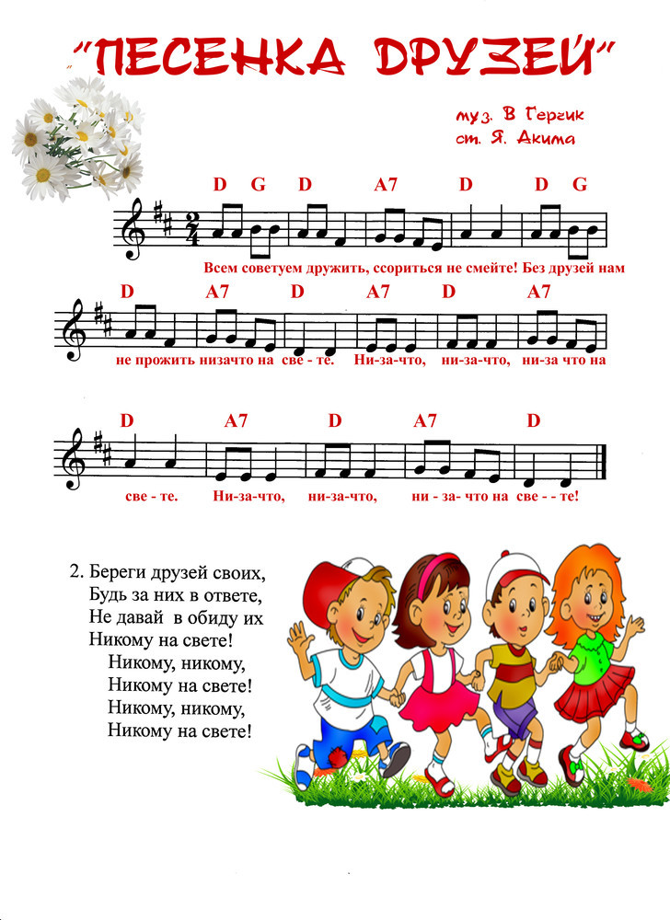
Похвалите ребенка, и скажите, что в следующий раз мы еще кого-нибудь научим такой замечательной песне. А теперь нам пора прощаться с гостями.
До новых встреч. У вас все получится!

